[](https://c681a9f6.form.kintoneapp.com/public/c92f2c31cdb2d81266301bcdb29e0acd5548de583e7bf4b8fa06f259a7695449)[](https://c681a9f6.form.kintoneapp.com/public/junior-mado-tokoform)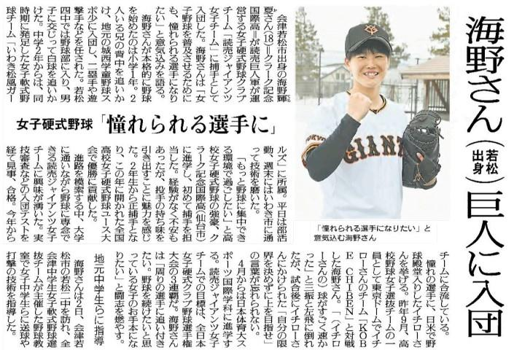

海野さんが憧れている選手とはどのような交流がありましたか。

海野さんはクラーク記念国際高等学校でどのようなことを経験しましたか。

海野さんが巨人に入団するまで、どのような経緯がありましたか。

▲ 3月3日 福島民友新聞掲載

㊼